# 1. Дейкстра:

- Время растёт приблизительно линейно(гораздо более плавно, чем у двух других обязательных алгоритмов) с увеличением числа вершин в графе для всех трёх типов графов, особенно для более разреженных.  
  
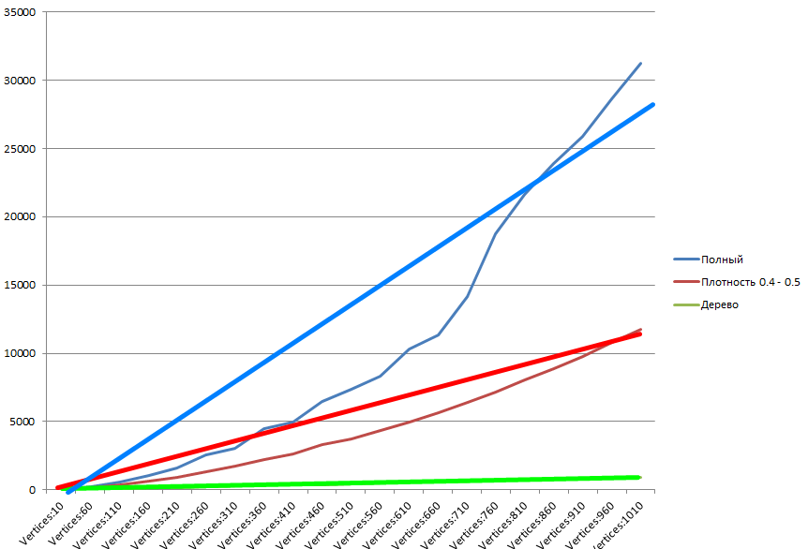

Рисунок . Примерные ровные линии для сравнения

- Наибольшее время выполнения - для полных графов, наименьшее - для разреженных.

- Алгоритм прекрасно подходит для всех графов, которые были протестированы.

# 2. Флойд-Уоршелл:

- Время выполнения растёт кубически с увеличением числа вершин в графе для всех трёх типов графов.

- Данный алгоритм является наиболее медленным из рассмотренных вариантов и крайне неэффективен для графов с большим числом вершин.

- Время одинаково для всех типов графов с отличиями на уровне погрешности.

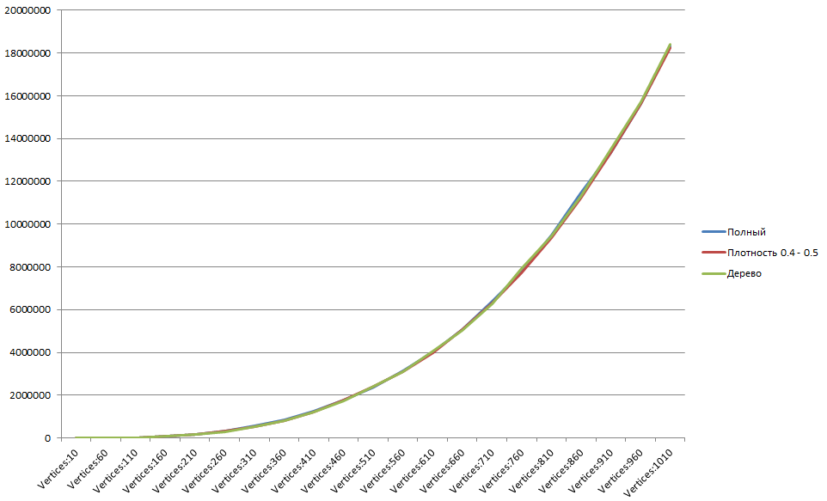

Рисунок . Флойд-Уоршелл работает одинаково неэффективно для всех типов графов

# 3. Беллман-Форд:

- Время выполнения растёт нелинейно, для полных графов – ближе к кубическому, для дерева – чуть ближе к линии, но в любом случае он не является эффективным.

- По времени выполнения находится между Флойдом-Уоршеллом и Дейкстрой, приближаясь к последнему по мере уменьшения плотности графа.

- Однако этот алгоритм может обрабатывать отрицательные веса рёбер, в отличие от других, так что может быть применим в ряде случаев.

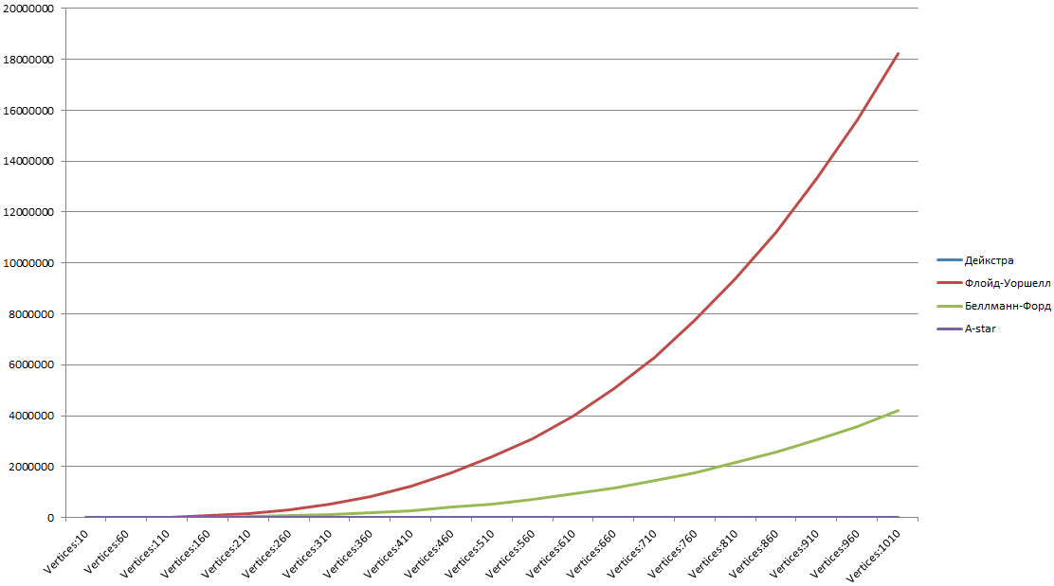

Рисунок . Беллман-Форд лежит где-то между Флойдом-Уоршеллом и Дейкстрой

# 4. A-star:

- Является модификацией алгоритма Дейкстры, поэтому работает ещё эффективнее.

- В качестве эвристики взят модуль разности индексов текущей и целевой вершин, что не является самым лучшим выбором, но всё равно показывает неплохие результаты.

- Время выполнения растёт практически линейно.

- Хорошая производительность для всех типов графов, особенно для графов с пониженной и низкой плотностью.

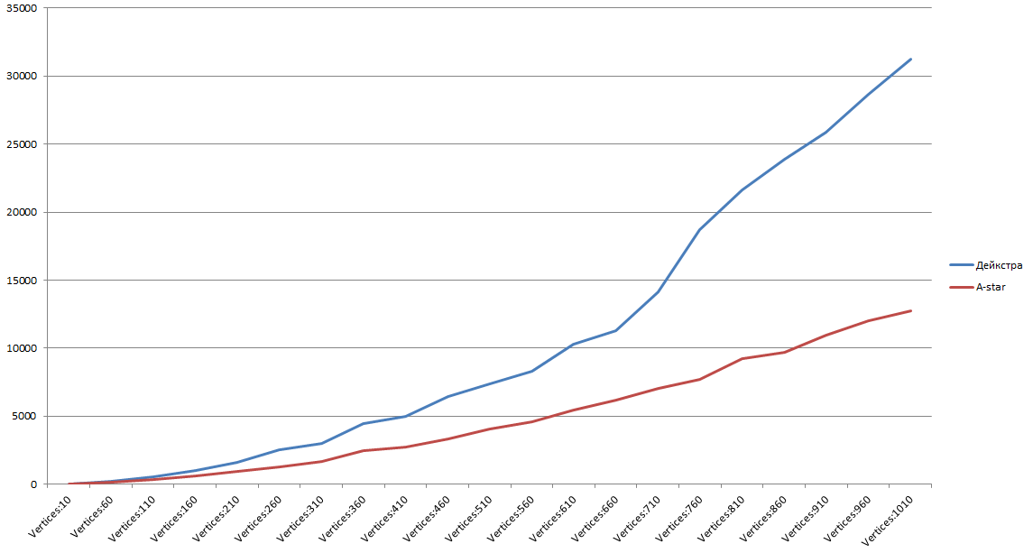

Рисунок . Данный алгоритм может практически двукратно превосходить Дейкстру по времени